
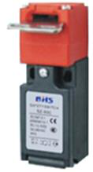
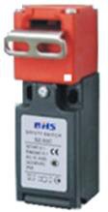
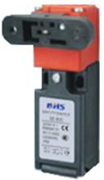

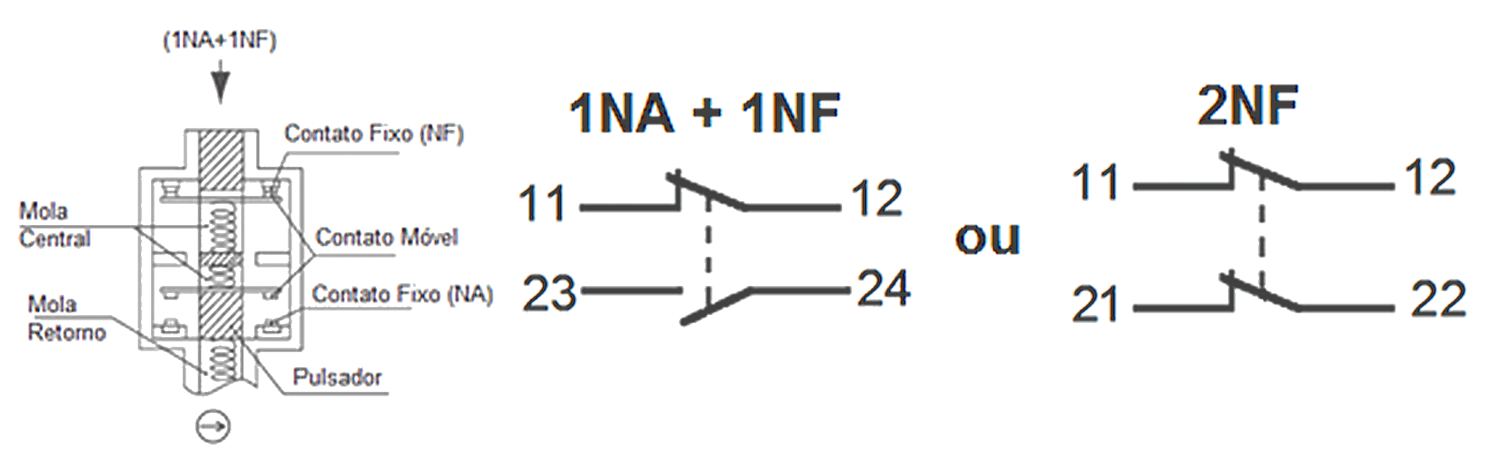
MATERIAIS ELÉTRICOS PARA AUTOMAÇÃO INDUSTRIAL EM BAIXA TENSÃO
Pag. 1
Interruptor de Segurança com Chaveta
BSC-PK
Generalidade
O interruptor de segurança com chaveta é uma solução para o travamento e o intertravamento de proteção de
partes móveis em máquinas industriais.
Os interruptores contribuem para a proteção dos operadores, abrindo o circuito de comando, e são usados
sozinhos ou combinados com outros interruptores de posição: somente após a introdução total da chaveta é
autorizado o comando da partida, e a retirada da chaveta provoca a abertura dos contatos "NF" por
acionamento positivo.
A chaveta entra no cabeçote do interruptor, aciona o dispositivo de travamento múltiplo e permite o
fechamento dos contatos "NF" (eles só podem ser operados por chavetas previstas para este fim; qualquer
outro meio impede o seu acionamento).
Os interruptores de segurança são equipados com contatos de ação dependente e manobra positiva de
abertura
Contato de segurança
Os interruptores de segurança são equipados com um bloco de contato com manobra positiva de abertura,
acionada pela presença ou retirada da chaveta.
A remoção da chaveta provoca a abertura do contato de segurança "NF" mesmo em caso de colagem destes
contatos.
Reservamos o direito de alterar as características e especificações sem prévio aviso.
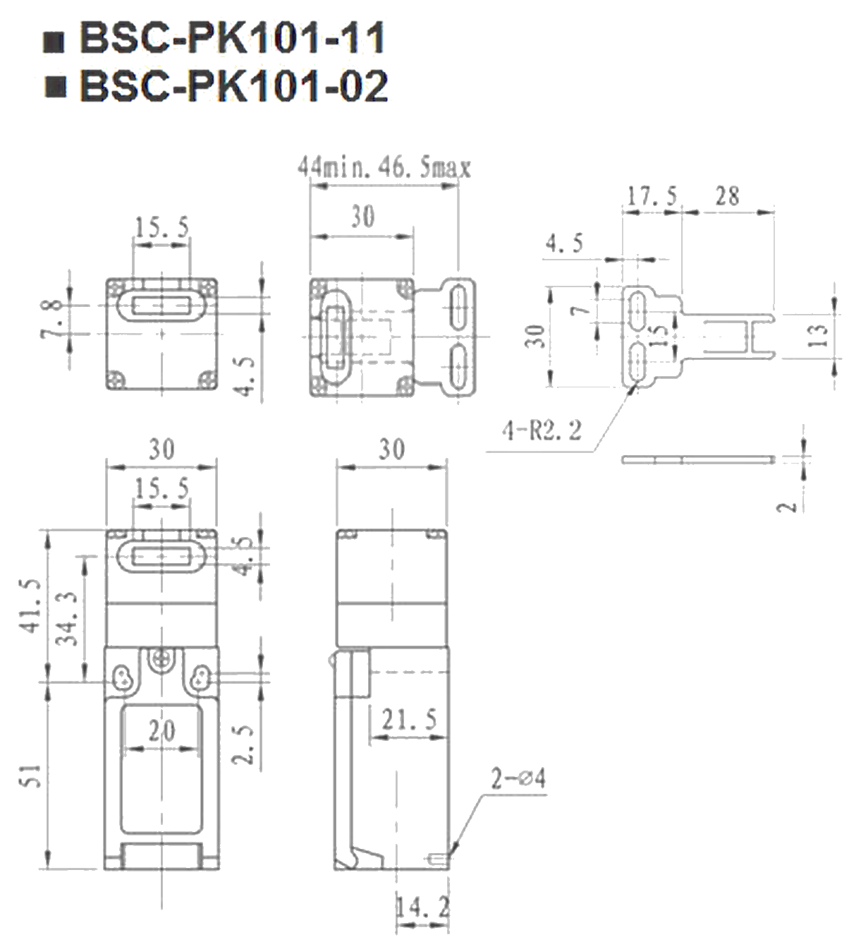
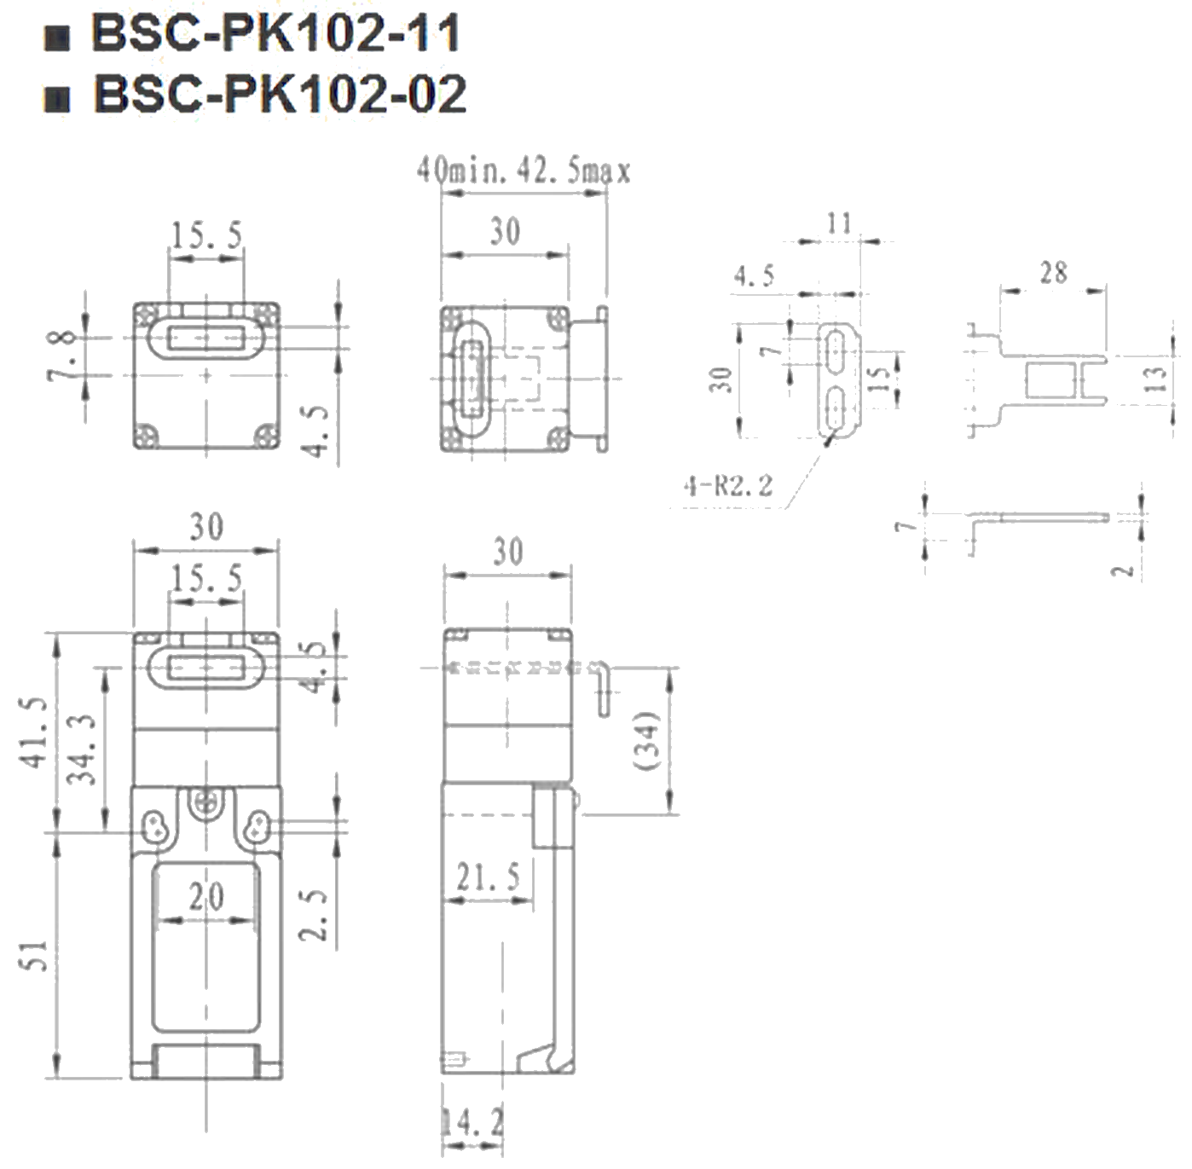
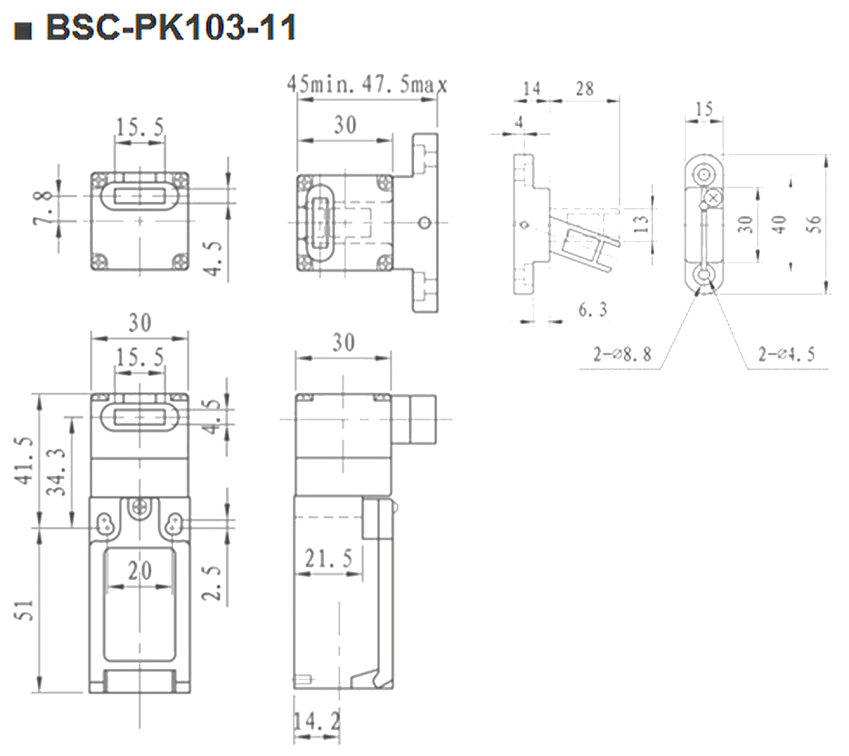
BSC-PK - Interruptor de Segurança
Pag. 2
Características técnicas gerais
Dimensões (mm)
Reservamos o direito de alterar as características e especificações sem prévio aviso.
Contato Tel: (11) 2081-8168
WhatsApp / vendas: (11) 98324-0256 ; (11) 98368-0032
Email: comercial@bhseletronica.com.br
www.bhseletronica.com.br
BSC-PK_Rev.Fev2015
Referências | BSC-PK101 | BSC-PK102 | BSC-PK103
1NA+1NF | BSC-PK101-11 | BSC-PK102-11 | BSC-PK103-11
2NF | BSC-PK101-02 | BSC-PK102-02 | –
Corrente térmica em invólucro (Ithe) | 6A
Corrente de emprego (AC15) | 3A (250Vac)
Contatos | (1NA+1NF) ou 2NF
Conformidade às normas | IEC 60947-1; IEC 947-5-1; IEC529
Certificados | CE; CCC
Tensão nominal de isolamento (Ui) | 400 V
Tensão nominal suportável de impulso (Uimp) | 4 kV
Invólucro | Plástico
Grau de proteção | IP65
Grau de poluição | 3
Temperatura ambiente (funcionamento) | -30°C a +70°C
Umidade relativa | ≤ 95%
Velocidade de operação (mín. ~ máx.) | 0,1m ~ 0,5m/s
Frequência de operação | ≤ 30/min.
Resistência de contato | ≤ 30 mΩ
Proteção contra curto-circuito | 10A (fusível gl)
Vida mecânica (em ciclos de manobras) | 1 x 10⁶
Vida elétrica (em ciclos de manobras) | 1,5 x 10⁵
Entrada de cabos para prensa-cabos | PG13,5

